Ropuchy / Toads
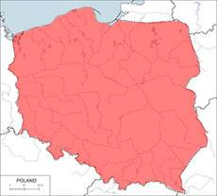
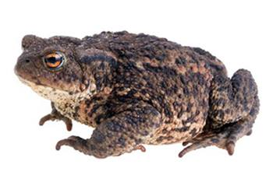ropucha szara
(Bufo bufo) rodzina: ropuchowate
występuje w naszym parku
It’s in our area
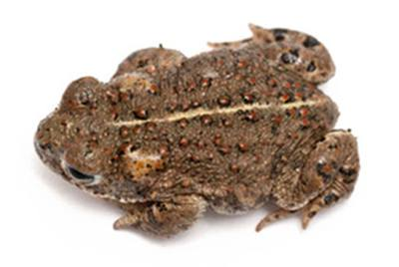
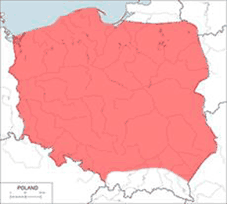

ropucha paskowa
(Bufo calamita) rodzina: ropuchowate
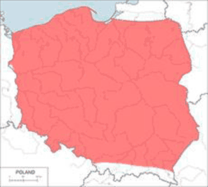
Występuje w naszym parku
It’s in our area
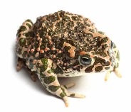

Ropucha zielona
(Bufo viridis) rodzina: ropuchowate
Występuje w naszym parku
It’s in our area

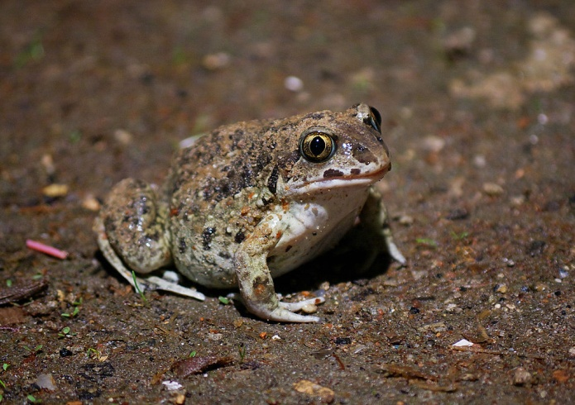 Grzebiuszka ziemna (Pelobates fuscus)
It’s in our area

TRASZKI / Newts

Traszka Grzebieniasta (Triturus cristatus)
It’s In our area

Systematyka
Domena: Eukarionty (Eukaryota)
Królestwo: Zwierzęta (Animalia)
Typ: Strunowce (Chordata)
Gromada: Płazy (Amphibia)
Rząd: Płazy ogoniaste (Caudata)
Rodzina: Salamandrowate (Salamandridae)

Rodzimy płaz z rodziny salamandrowatych. Grzbiet jest czarny lub brązowy z czarnymi plamkami. Strona brzuszna jest pomarańczowa lub żółta z czarnymi plamami. Dorosłe samce i samice poza okresem godowym są podobne. W okresie godowym u samców na grzbiecie wyrasta wysoki, postrzępiony grzebień a na płetwie ogonowej pojawia się niebieska plama. Grzebień potem zanika, ale nie całkiem, co umożliwia odróżnienie płci.
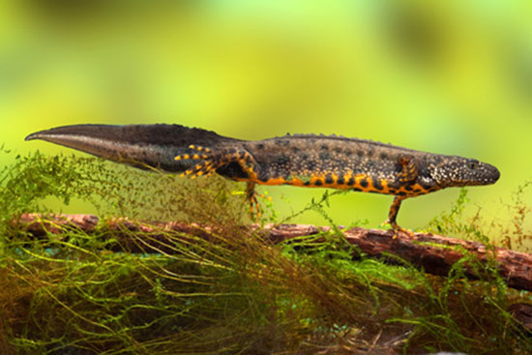

Zasięg występowania:
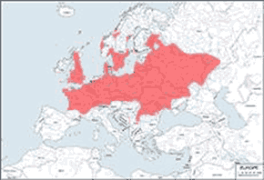

Występowanie i środowisko
Traszka grzebieniasta zamieszkuje Europę i część Azji. Preferuje tereny nizinne na obszarach północnych zasięgu występowania i tereny górskie na południu. Występuje w wilgotnych środowiskach (łąki, lasy liściaste) w pobliżu zbiorników wodnych. Nie oddala się od zbiornika wodnego dalej jak na 1000 m. Źle znosi zmiany w środowisku.
Pożywienie
Skorupiaki, owady i ich larwy, pająki, małe traszki, pijawki, dżdżownice.
Rozmnażanie
Gody odbywają się w porośniętych roślinnością zbiornikach wodnych, zarówno dużych stawach jak i małych zbiornikach z wodą stojącą. Samiec wabi samicę tańcem godowym. Samiec składa spermatofory w wodzie, które samica zbiera wargami kloakalnymi. Samica jaja składa w maju i na początku czerwca. Składa ich od 70 do 600 sztuk. Mają średnicę 2-2,5 mm, z otoczką 4-na 2 mm w kolorze białym. Samica składa je pojedynczo. Każde jajo zostaje zawinięte w listek wodnej rośliny
Ochrona i zagrożenia
Gatunek ten nie jest zagrożony wymarciem. Ma status LC w Czerwonej Księdze Gatunków Zagrożonych. W Polsce traszka grzebieniasta znajduje się pod ścisłą ochroną.
Ciekawostki
Traszka grzebieniasta ma największy zasięg występowania ze wszystkich traszek europejskich.
Wielkość
Długość: od 85 mm do 20 cm
Długość samicy: od 85 mm do 15.6 cm
Długość samca: od 94 mm do 16.8 cm
Maksymalna długość życia
27 lat.

Salamandra plamista (Salamandra salamandra)
It is not in our area
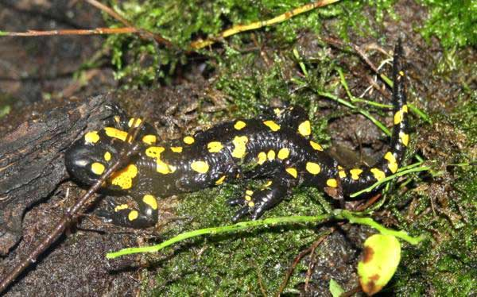
Występowanie salamandry
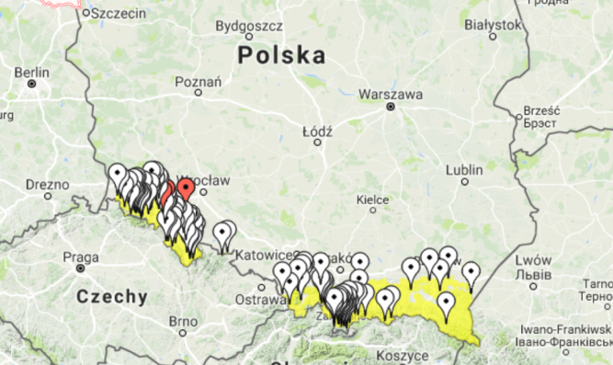
Salamandra plamista to charakterystycznie ubarwiony płaz europejski, występujący także w Polsce, z jaskrawożółtymi, rzadziej pomarańczowymi plamami na całym ciele. Każdy osobnik ma inne ubarwienie Skóra zawiera liczne, silne gruczoły jadowe. Salamandra jest największym płazem ogoniastym w Polsce.
Ciało jest lekko spłaszczone grzbietowo-brzusznie. Ogon jest krótszy od tułowia . Wzdłuż kręgosłupa znajdują się liczne ujścia gruczołów jadowych rozmieszczone w dwóch rzędach. Pojedyncze rzędy gruczołów jadowych biegną także po bokach ciała . Samice są zwykle bardziej masywne.

Tryb życia i zachowanie

Salamandra plamista jest aktywna nocą, w dzień można ją zobaczyć w deszczowe dni. Prowadzi naziemny tryb życia . Porusza się niezdarnie. Od swojej kryjówki oddala się zaledwie na kilka metrów. Potrafi wydawać ciche piski. W centralnych rejonach Europy zapada w sen zimowy.

Pożywienie
Zjada ślimaki, dżdżownice, owady, wije, chrząszcze.

Rozmnażanie
Gody salamandry plamiste mają w czerwcu i, w przeciwieństwie do innych naszych płazów, odbywają je na lądzie, także we wrześniu. Odbywa się skomplikowany rytuał, złożony aż z 10 faz. Samiec łączy swój stek ze stekiem samicy i uwalnia nasienie. Następuje wtedy rzadkie u płazów zapłodnienie wewnętrzne. Salamandra jest jajożyworodna lub żyworodna, zależnie od klimatu. Samica rodzi 8-70 młodych od końca marca do czerwca. Świeżo urodzone larwy mają 23-32 mm długości, gdy osiągną 50 mm, przeobrażają się i wychodzą z wody. Młode larwy mają już zewnętrzne skrzela, dwie pary kończyn. Dojrzałość płciową osiągają po 2-5 latach. Larwy od razu odżywiają się pokarmem zwierzęcym. Larwy przebywają w wodzie 2-3 miesiące. Czasem larwy zimują. Niektóre osobniki w Hiszpanii rodzą bardzo rozwinięte w rozwoju larwy, które przeobrażają się już po 2 tygodniach. Niektóre podgatunki z Półwyspu Iberyjskiego rodzą wprost na ziemię już przeobrażone osobnik

Kumaki
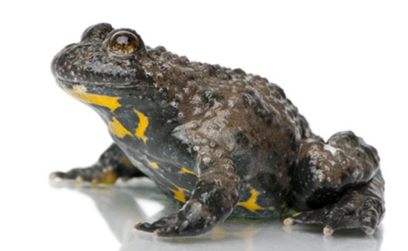
Kumaki górskie (Bombina variegata)
It is not In our area
Płazy z rodziny kumakowatych o popielatej, oliwkowej lub brązowej powierzchni ciała na grzbiecie z ciemnymi plamkami i ciemnej stronie brzusznej z żółtymi plamami o różnym kształcie i wielkości. Poza okresem godów odróżnienie samca od samicy jest wyjątkowo trudne. W okresie godowym kolce na brodawkach są długie i ostre. Samiec ma też modzele godowe na palcach stóp. Samica nie ma tak dobrze rozwiniętych błon pławnych stóp. Kumaka górskiego łatwo jest pomylić z kumakiem nizinnym. Na terenie naszego kraju tworzy mieszańce z kumakiem nizinnym.

Tryb życia i zachowanie

Samce kumaków górskich wydają ciche odgłosy w rodzaju sylaby "u". Prowadzą wybitnie wodny tryb życia. Zasiedlają wszelkie zbiorniki wodne, w tym te zanieczyszczone. Zimują na lądzie w norach. Zagrożony kumak górski eksponuje swoje jaskrawe barwy na spodniej części ciała, ostrzegając tym samym intruzów o toksycznej wydzielinie skóry. Kumak górski jest aktywny w dzień, okresowo nocą. Kumak górski prowadzi stadne życie. Często nawet w niewielkiej kałuży można spotkać wiele kumaków. Zimowanie odbywa się na lądzie między wrześniem-październikiem a marcem. W czasie suszy zapada w stan estywacji. Młode osobniki wędrują w poszukiwaniu nowych zbiorników na odległość nawet 1200 m od macierzystego zbiornika.
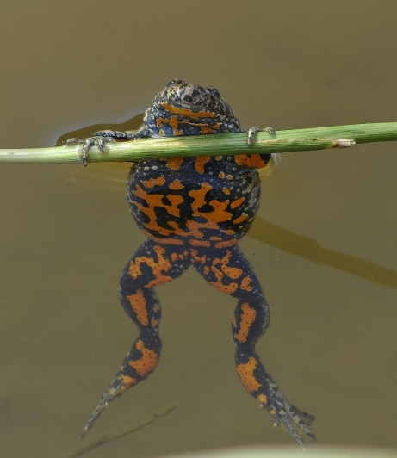 Kumak nizinny (Bombina bombina)

Pożywienie
Lądowe bezkręgowce takie jak dżdżownice, ślimaki, pająki, chrząszcze, mrówki, pluskwiaki równoskrzydłe.

Rozmnażanie

Okres godowy trwa od kwietnia do początku sierpnia. Samica składa jaja do wody w postaci galaretowatych pakietów i przytwierdza je do pędów roślin. Samica w porze godowej znosi do 300 jaj. Kijanki są duże, osiągają 5 cm długości, na ogonie ma czarną siateczkę. Po przeobrażeniu małe kumaki mają długość 1-1,5 cm.

